APPLE DAY

Сценарій проведення заходу, мета якого – систематизувати, поглибити знання про англійські свята та традиції; розширити світогляд учнів; виховувати почуття поваги до традицій і культури інших народів, розвивати пізнавальний інтерес, дослідницькі навички, вміння працювати в групах.

Обладнання: презентація, малюнок дерева з завданнями, кольорові паперові яблука, зубочистки.
Хід заходу:

Учитель: Today we’ll have APPLE DAY (СЛАЙД 1)
Apples here, apples there,
Apples, apples everywhere!
(Два ведучих виходять на сцену, можна взяти яблука)
Ведучій 1: Hello My name is ________.
Ведучій 2: Hello. My name is __________.
Ведучій 1: I love apples!
Ведучій 2: I love apples too!
Ведучій 1: Що ти повторюєш за мною завжди?
Ведучій 2: Ну, якщо я теж люблю яблука!
Разом: Apples here, apples there,
Apples, apples everywhere!
Today we’ll have Apple Day
Ведучій 1: Сьогодні ми познайомимося з традиціями британського свята День яблука Apple Day, захід, присвячений яблукам, яке англійці святкують восени 21 жовтня. (СЛАЙД 2) Ця традиція народилася в 1992 році. Справа в тому, що для англійців яблуко є символом культурного, генетичного і фізичного різномаїття світу, про яке люди повинні завжди пам'ятати. В цьому і полягає ідея Дня яблука. (СЛАЙД 3).
Ведучій 2: День яблука - це відмінна можливість для англійців продегустувати нові сорти яблук, спробувати різноманітні страви і напої, купити саджанці для свого саду.
Ведучій 1: Ми сьогодні саджанці продавати не будемо, але давайте вже почнемо щось смачненьке їсти!

Ведучій 2: Почнемо, обов'язково, але трішки пізніше. Ви, звичайно, вже здогадалися, що наше свято буде дуже смачним. Але спочатку нам належить дізнатися багато цікавої інформації про яблука і взяти участь в конкурсах.
Справа в тому, що англійці вважають, що яблуко самий цілющий і корисний фрукт. Вважається, що щоденне вживання яблук є профілактикою багатьох захворювань.

Ведучій 1: Звідки ж прийшло до нас слово яблуко і яблуня? (СЛАЙД 3)
Слово «яблуко» в слов'янських, зокрема українській, мовах є одним з найдавніших. Точний час його походження невідомо. Але багато дослідників вважає, це слово було запозичене з кельтських мов і сходить до слова «ablu». У давньоукраїнському тверде «а» асимілювалося, потім з'явився звук «я», і ми отримали слово «яблу».

Ведучій 2: Яке чудове свято присвячене яблуку! Сьогодні ми спробуємо долучитися до святкування, а також спробуємо зрізати найдовшу шкірку, як це роблять англійці.

Ведучій 1: Існує рекорд - 10 метрів 66 сантиметрів (2006 рік).
Ведучій 2: Яблуко завжди було предметом уваги в мистецтві. (СЛАЙД 4) Подивіться, які цікаві картини писали світові художники. (Презентація картин СЛАЙД 5) Картина Сезанна Поля «Натюрморт з глечиком і драпіруванням». Ця картина була продана на аукціоні за шістдесят з половиною мільйонів доларів.
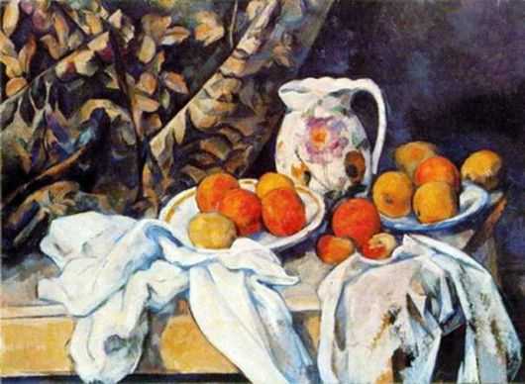
Ведучій 1: (СЛАЙД 6) Ще одна його відома робота «Натюрморт з кущем герані і фруктами»
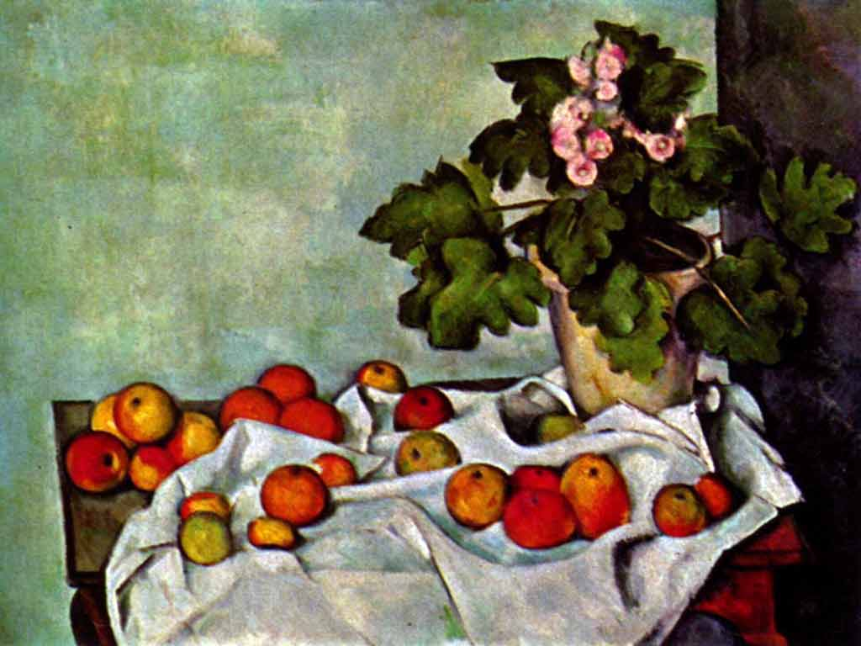
Ведучій 2: (СЛАЙД 7) У Парижі Ван Гог створив серію натюрмортів з фруктами, при написанні яких він відточував своє бачення кольору і прагнув передати його максимально повно і чисто.
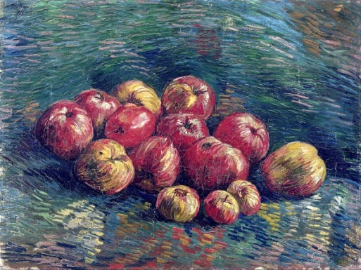
Ведучій 1: (СЛАЙД 8)Ще одна робота Ван Гога «Натюрморт з яблуками, грушами, лимонами і виноградом»
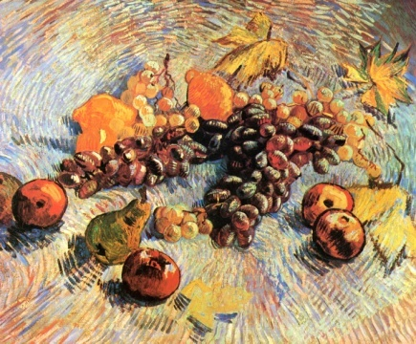
Ведучій 2: (СЛАЙД 9) П'єр-Огюст Ренуар написав «Натюрморт з фруктами» в 1899 році.
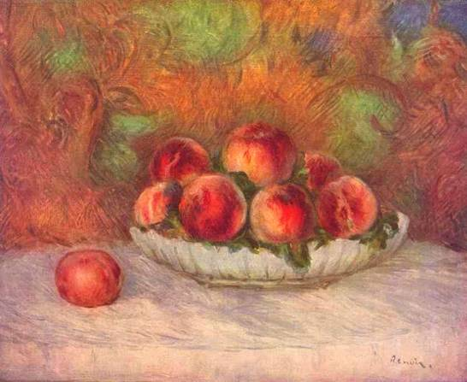
Ведучій 1: (СЛАЙД 10) Є також пам'ятники яблуку. В 2008 році встановлено пам'ятник Курській Антонівці в Курську.

Ведучій 2: (СЛАЙД 11) В Алма-Аті також в центрі міста є яблуко.

Ведучій 1: (СЛАЙД 12) Скульптурна композиція встановлена в Одесі як пам'ять про Стіва Джобса в 2012.
Учитель: А тепер ми перейдемо до наших конкурсів. Як ви зрозуміли, всі вони будуть пов'язані з яблуками. Для початку візьміть по намальованому яблучку. (За кольорами ділимо дітей на 3 команди).
Конкурс 1 «Літературний» (СЛАЙД 13)
Назвіть казки, в яких йдеться про яблука (додатковий бал за розповідь про роль яблук в казці).
Варіанти відповідей:
"Іван-царевич і сірий вовк",
"Крихітка-Хаврошечка "Гуси-лебеді,"Казка про мертву царівну і сім богатирів","Казка про молодця-уральця, молодильні яблука і живу воду"
А зараз подивиться на екран. Назвіть, що це за мультфільми. (СЛАЙД 14)
https://www.youtube.com/watch?v=1losXmsjQkw&feature=youtu.be

Конкурс 2« Прислів'я і приказки ».(СЛАЙД 15) На дошці ви бачите яблуню (зображення дерева яблуні з завданнями). 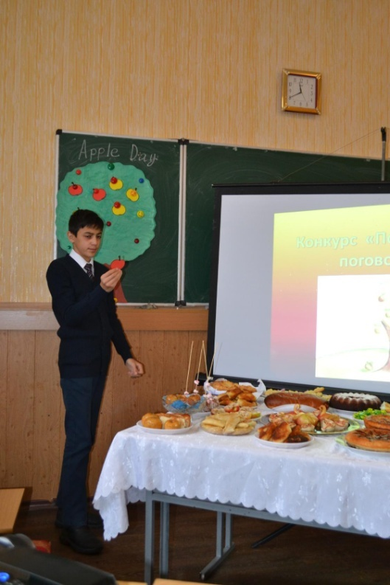
Ваше завдання по черзі підійти до дерева, зірвати яблуко і закінчити прислів'я, за кожну правильну відповідь ви отримуєте бал.
Варіанти:
Яблуко від яблуні недалеко падає.
Яблучний спас - їж зараз і про запас.
Яблуньку за яблучка люблять, бджілку - за мед.
Яблучне насіння знає свого часу.
Від гарної яблуні яблука хороші народяться.
Заборонений плід завжди солодкий.
Чи не покуштувавши, яблучка не кидають.
Червиве яблуко на гілці - до першого вітру.
Червоне на вигляд, так черв'як сидить.

Конкурс 3 «Яблучний їжачок». (СЛАЙД 16)
Кожній команді дається яблуко, утикане однаковою кількістю зубочисток. Витягуючи їх, учасники повинні вимовляти епітети до слова «яблуко» - стигле, соковите…Якщо хтось не знає, що сказати, то пропускає свою чергу, а наступний за ним продовжує змагання. Перемагає та команда, чиє яблуко швидше звільнитися від «голок».

Конкурс 4 «Танок на стільцях».(СЛАЙД 17+музика)
Учасники сідають на стільці. Кожен кладе на голову яблуко і сидячи виконує танець так, щоб яблуко залишилося на голові.

Конкурс 5 «Яблучні питання» (СЛАЙД 18)
Назва яких овочів і фруктів походить від слова "яблуко"?
Апельсин (голанд.) - китайське яблуко,
помідор (фр.) - золоте яблуко,
картопля (фр.) - земляне яблуко
Що називають адамове яблуком?
Відповідь: Кадик - адамове яблуко, очевидно, тому, що Адам в Едемському саду зі страху подавився, ковтаючи вкрадене Євою яблуко. І до сих пір у всіх чоловіків це яблуко випинається з горла!
В яких випадках так кажуть:
яблуко розбрату (те, що породжує сварку, розбрат)
заборонений плід (те, що не дозволяється, забороняється)
потрапити в яблучко (правильно вгадати, сказати)
в яблуках (про масті тварини - з темними круглими плямами на шерсті)
Чому яблуко називають символом знання? Спостерігаючи за падаючим яблуком, Ньютон відкрив Закон Всесвітнього тяжіння.
Чому другий Спас називають Яблучним?
До 19 серпня встигали яблука, і на свято Преображення Господнього (Спас) їх зривали і святили в церкві. У цей день ввечері ходили в поле і з піснями проводжали захід сонця. Наступали Осенини. Всі їли яблука.
Які корисні речовини є у яблука?
Яблука містять вітаміни В і С, пектини, клітковину, солі заліза, фосфору, марганцю, калію, міді, фітонциди. Яблука вважаються добрим сечогінним засобом, тому їх призначають при подагрі, склерозі, каменях в печінці і жовчному міхурі. З яблучній шкірці є урсолова кислота. Її використовують при склерозі, хворобі серця, різних запаленнях
Древні казали: в будинку, де їдять яблука, не потрібний лікар. А у англійців є прислів'я: одне яблуко в день тримає лікаря далеко.

Пам'ятаєте стару англійську приказку «хто одне яблуко в день з'їдає, у того лікарів не буває»?). AN APPLE A DAY KEEPS A DOCTOR AWAY. (СЛАЙД 19)
Саме цю пісню заспівали солісти групи AQUA, поки наші хлопці готують свої домашні роботи apple carving, а журі рахує бали, ми можемо насолодитися танцем дівчаток.
(Танець під музичний супровід)
Підбиття підсумків. Солодкий стіл.
